Φύλλο Εργασίας 3
Οι μαθητές καλούνται
- να διαβάσουν τα παρακάτω αποσπάσματα από τα Φυσικά ΣΤ Βιβλίο Μαθητή σελίδα 88
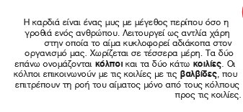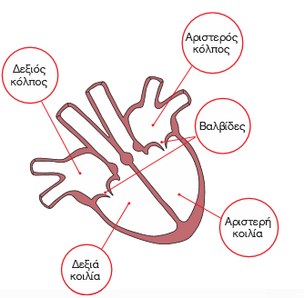

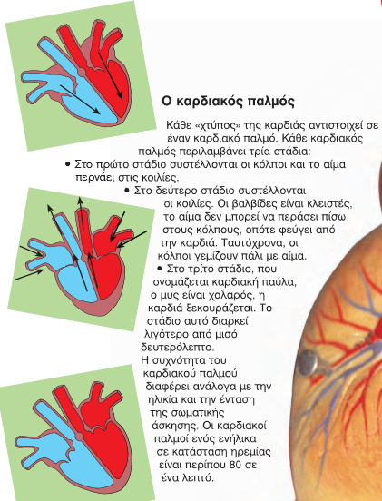

- Να μεταφερθούν στο και πατώντας
να μελετήσουν την δραστηριότητα.
Πατώντας μεταβαίνουν στην επόμενη δραστηριότητα ενώ πατώντας μεταβαίνουν στην προηγούμενη και πατώντας επιστρέφουν στην αρχική σελίδα.
Επίσης πατώντας μπορείτε να δείτε με την σειρά την πορεία του αίματος και την λειτουργία της καρδιάς.
Οι μαθητές προτρέπονται να δουν την παραπάνω σελίδα περισσότερες από μία φορές.

- Αντιστοιχίζω τα σωστά εδώ

